Warszawa, 6.12.2024

Notatka prasowa

**Boost Serum z mikrokapsułkowanym czystym retinolem 0,1%**

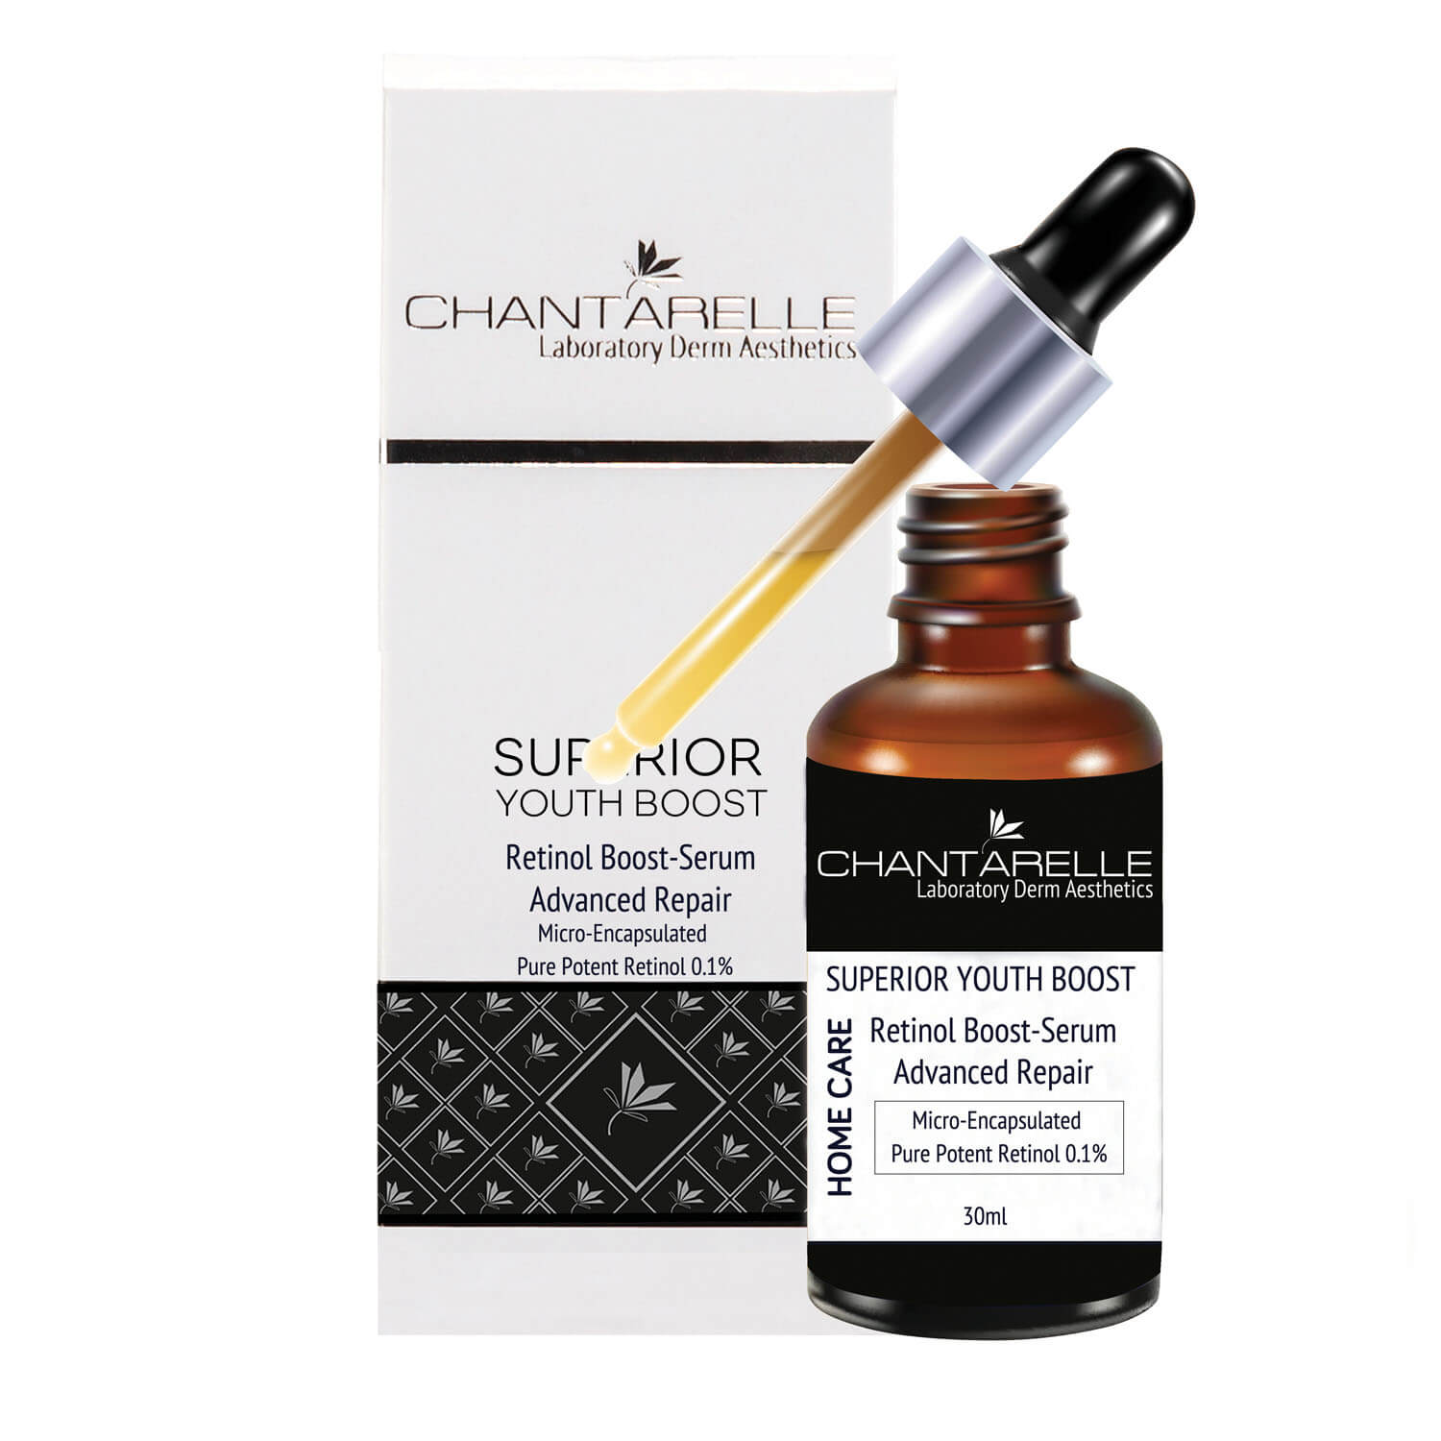

**Cena:** 285zł

**Pojemność:** 30ml

**Boost Serum z wysoką koncentracją czystego mikrokapsułkowanego retinolu 0,1% wzbogacony formułą regenerującą, antyoksydacyjną i łagodzącą do silnej kuracji odmładzającej i naprawczej.**

**Opis:** Zwiększa gęstość skóry, wygładza zmarszczki i bruzdy oraz zapobiega powstawaniu nowych. Zwiększa jędrność i elastyczność skóry poprzez syntezę kolagenu oraz wspomaga mikrokrążenie. Posiada także właściwości lekko złuszczające i normalizujące. Reguluje wydzielanie sebum i pracę gruczołów łojowych. Zwęża pory, przeciwdziała powstawaniu zmian trądzikowych i poprawia koloryt skóry. Redukuje przebarwienia, przywraca skórze blask i młodszy wygląd. Bogatą formułę aktywną uzupełniają składniki regenerująco-nawilżające, które dbają o komfort skóry w trakcie kuracji z retinolem. Preparat zawiera niacynamid – postać witaminy B₃, który wzmacnia barierę ochronną, zwiększa nawilżenie, stymuluje syntezę kolagenu i redukuje zmarszczki, zmniejsza przebarwienia i reguluje sebum.

**Zalecenia i wskazania**

* objawy starzenia, zmarszczki, brak jędrności i elastyczności
* skóra sucha o osłabionych funkcjach barierowych
* skóra z hiperkeratynizacją, szorstka, pękająca
* objawy fotostarzenia, przebarwienia, żółty lub szary koloryt
* objawy trądziku pospolitego, skóra tłusta i mieszana

**Efekty działania**

* odnowa i regeneracja skóry twarzy, szyi i dekoltu
* redukcja zmarszczek i bruzd
* regulacja keratynizacji
* normalizacja produkcji sebum
* poprawa sprężystości i jędrności
* wygładzenie i nawilżenie
* rozjaśnienie przebarwień
* przywrócenie zdrowego kolorytu
* działa antyoksydacyjnie

**Serum z retinolem – najważniejsze składniki aktywne**

**✓**  **Retinol mikrokapsułkowany** (witamina A 233310 IU/g) – czysty retinol w mikrokapsułkach, chroniony przed światłem, temperaturą i pH. Dobrze tolerowany przez skórę. Retinol jest najbardziej aktywną postacią witaminy A, która jest prekursorem kwasu retinowego. Odpowiada za proliferację naskórka i skóry właściwej dając efekt silnej odnowy komórkowej i odbudowy. Wygładza zmarszczki i bruzdy. Zwiększa gęstość, jędrność i elastyczność skóry poprzez syntezę kolagenu oraz wspomaga mikrokrążenie. Normalizuje nadmierne wydzielanie sebum regulując pracę gruczołów łojowych, zwęża pory. i zmniejsza przebarwienia.

**✓** **Niacynamid** – postać witaminy B₃ o cechach silnego antyoksydantu – ma skuteczne i szerokie działanie odmładzające. Jest prekursorem molekuły młodości – NAD+ niezbędnej do wytwarzania energii komórkowej i prawidłowej pracy mitochondriów. Regeneruje barierę skórną stymulując różnicowanie się keratynocytów, zwiększa nawilżenie i elastyczność skóry. Stymuluje produkcję kolagenu i redukuje zmarszczki. Poprawia mikrokrążenie, działa łagodząco i redukuje objawy podrażnień. Normalizuje proces złuszczania się naskórka, reguluje wytwarzanie sebum, rozjaśnia przebarwienia i wyrównuje koloryt skóry.

**✓** **Mela-Ginseng** – ekstrakt z koreańskiego korzenia żeń-szenia standaryzowany. Zapobiega wytwarzaniu i gromadzeniu melanocytów w skórze, redukuje pigmentację i przebarwienia. Działa także przeciwzmarszczkowo oraz przeciwstarzeniowo, poprawia dotlenienie tkanek.

**✓** **Vitamin D Booster** – polisacharydowa frakcja oligofruktozanów pozyskiwana z korzenia cykorii. Vitamin D Booster działając w sposób analogiczny do witaminy D, przywraca funkcje receptora witaminy D (VDR), stymuluje sieć molekularną zaangażowaną w różnicowanie keratynocytów, przyśpiesza regenerację bariery ochronnej skóry.

**✓ Vecticell C** – kompleks witamin C w kapsułkach zawiera różne postaci tej witaminy. Kompleks działa antyrodnikowo, fotoochronnie i przeciwstarzeniowo. Rozjaśnia i wspomaga usuwanie przebarwień, wyrównuje koloryt skóry. Działa antyoksydacyjnie poprzez zwalczanie wolnych rodników.

**✓** **Kwas hialuronowy wielkocząsteczkowy 1MDa** – tworzy film ochronny, zwiększa rezerwy nawilżenia, zmniejsza przeznaskórkową utratę wody (TEWL). Chroni skórę przed wysuszeniem i niekorzystnym wpływem czynników zewnętrznych.

**✓**  Formułę aktywną uzupełniają: **witamina E, alantoina, kolagen morski, elastyna morska, glikogen morski, ekstrakty z miodu, ogórecznika, melisy lekarskiej** i **sok z aloesu.**

Więcej informacji znajdziesz na:

[Serum z retinolem (czystym, mikrokapsułkowanym) - Chantarelle](https://chantarelle.pl/sklep/boost-serum-z-retinolem-mikrokapsulkowanym-czystym-01-d/)